Московская лыжня!
06.02.2023
Команда сотрудников Спецпредприятия при Правительстве Москвы приняла участие в традиционных спортивных соревнованиях «Московская лыжня», которые состоялись 4 февраля. Главные цели проведения состязаний — укрепление здоровья, организация активного досуга работников предприятий и организаций города, студенческой молодежи, а также развитие взаимодействия между членами Московской Федерации профсоюзов.
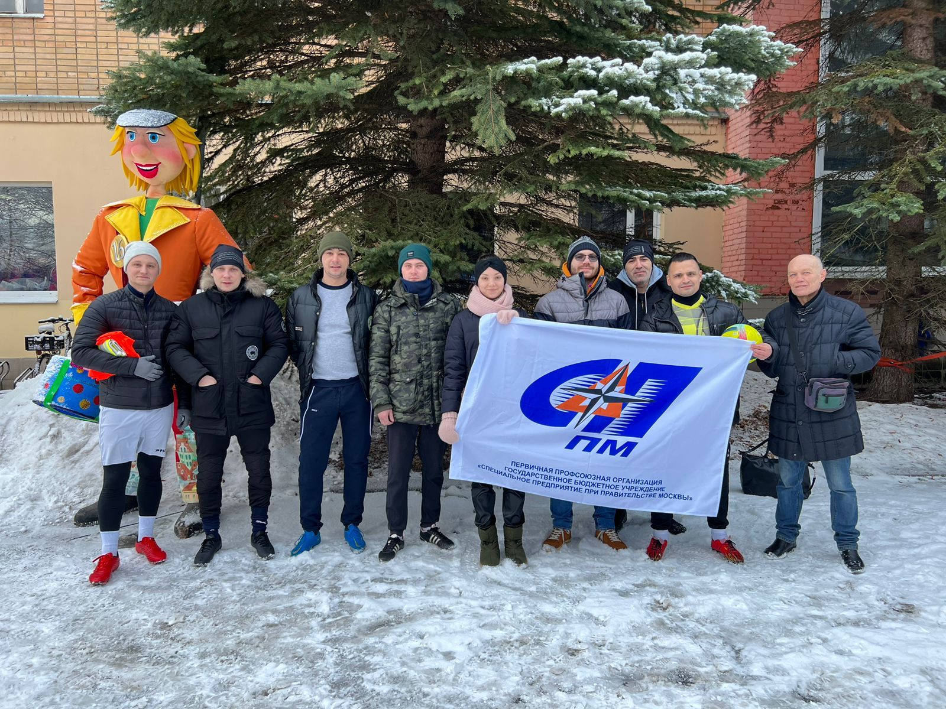
Команда Спецпредприятия Москвы выступила в таких дисциплинах, как «Мини-футбол на снегу» и «Метание метбола».

Мы спросили у председателя первичной профсоюзной организации ГБУ «СППМ» Вадима Губского, почему специалисты решили принять участие в соревнованиях:

«Сотрудники в неформальной обстановке могут ближе познакомиться со своими коллегами. В командных играх, стремясь к общим спортивным достижениям, люди учатся работать как единый организм, что способствует созданию особого духа, который необходим в ежедневной деятельности коллектива».
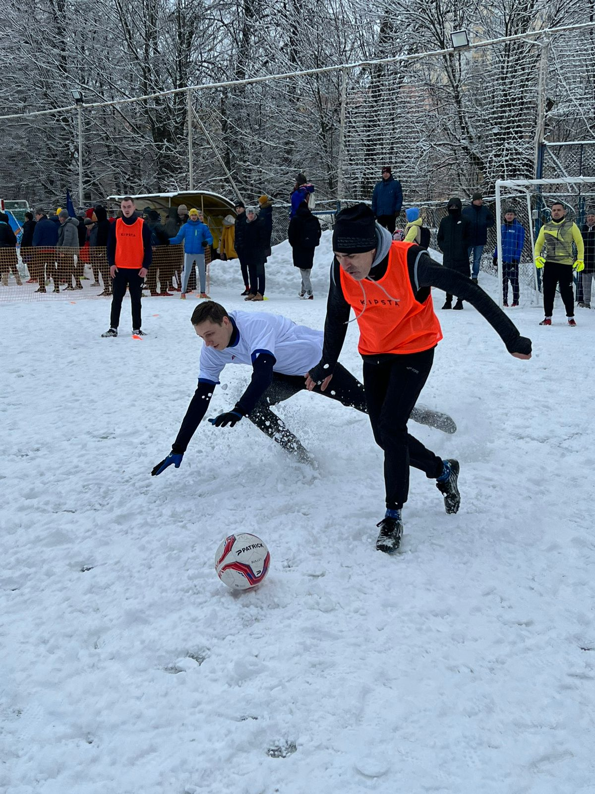

«В здоровом теле – здоровый дух!» – кому не знаком этот лозунг. В коллективе ГБУ «СППМ» многие специалисты следуют ему и посвящают свободное время занятиям спортом.

Своими впечатлениями о Московской лыжне поделился главный специалист группы по обеспечению безопасности и противодействию коррупции Дмитрий Авсеев:

«Сегодня мы отлично провели свой выходной на свежем воздухе, спорт для нас – дополнительная возможность объединиться и провести вместе время. Рад, что спортивному досугу в нашем учреждении уделяется большое внимание».
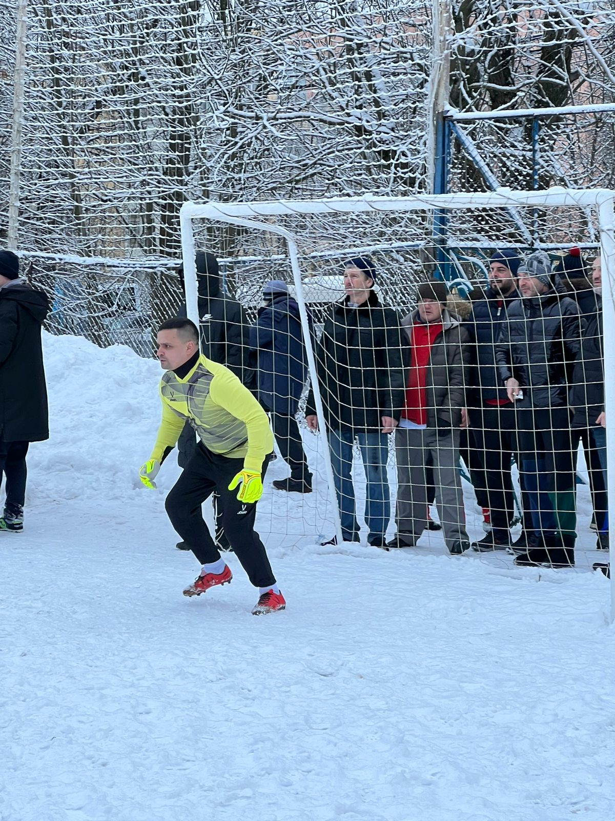

Вот так активно, полезно и весело провели свой выходной день члены первичной профсоюзной организации учреждения. Штат учреждения регулярно пополняется, и участники профсоюза рады видеть всех новых сотрудников в рядах объединения!
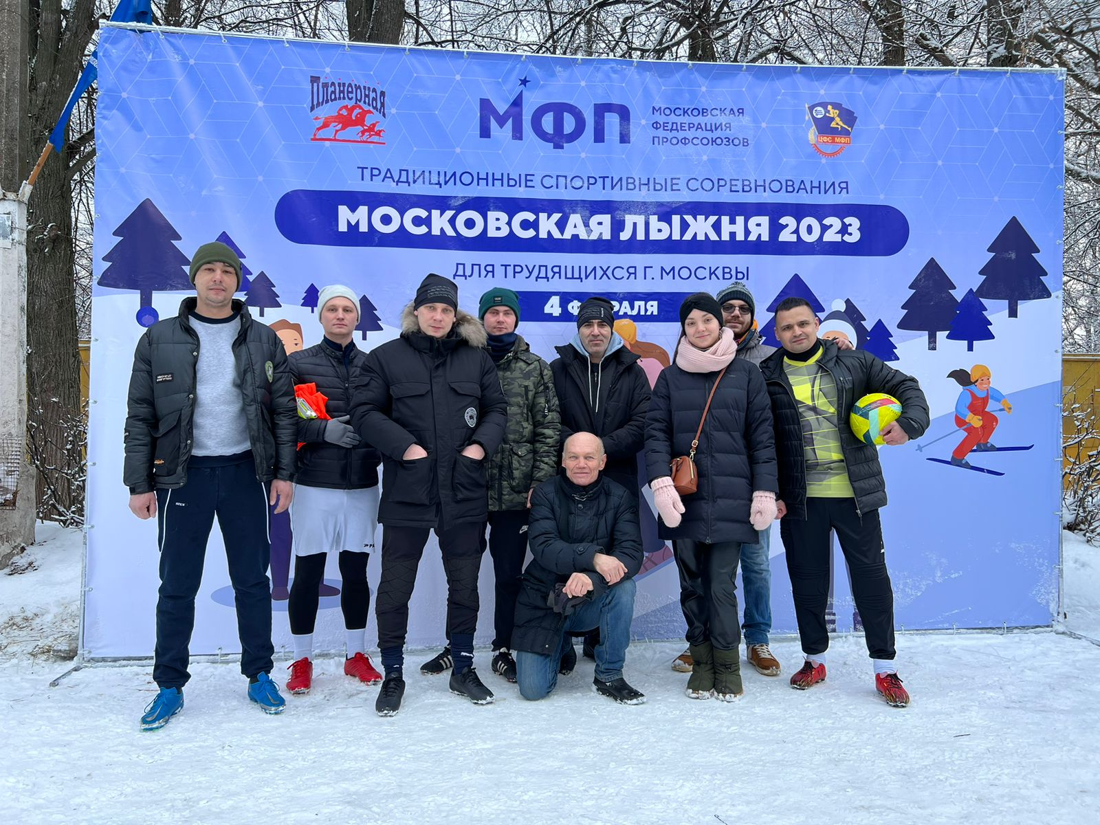

Адрес страницы: http://sppm.mos.ru/presscenter/news/detail/11393170.html
Государственное бюджетное учреждение города Москвы «Специальное предприятие при Правительстве Москвы»

